L’HISTOIRE D’ELTON

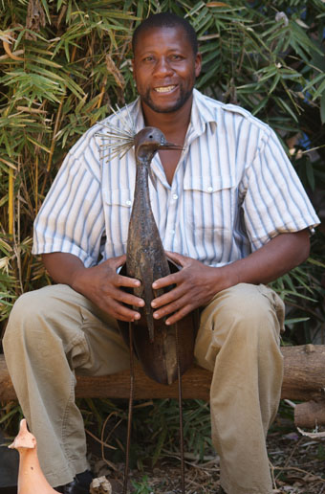
Un sculpteur poète

Elton Makoma est né en 1975.

Elton est un artisan qui travaille le métal recyclé, un formateur et un fermier. Il est propriétaire d’une petite ferme d’environ 10 hectares, à 160 km à l’est d’Harare. C’est grâce à la réforme agraire très controversée de 2001 qu’il a acquis ces terres. C’est sa femme qui gère la plantation de tabac et de maïs ainsi que l’élevage bovin. « Certaines années l’agriculture rapporte plus que l’Artisanat Métal ».

Toutefois si Elton a été bénéficiaire de la politique du Président Mugabe, il en a aussi été victime. En effet en 2005, le gouvernement a détruit des milliers de maisons et ateliers durant l’opération Murambatsvina. Environ 70 000 personnes sur tout le Zimbabwe ont perdu leur maison ou atelier. L’atelier et les outils qu’Elton partageait avec son frère Odius, ont été complètement détruits. Il a dû reconstruire un atelier neuf dans la zone industrielle d’Harare.

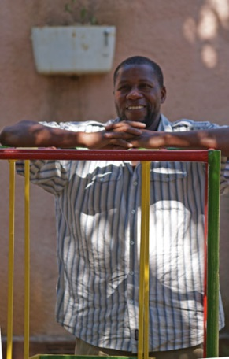
L’histoire du succès d’Elton est un triomphe contre l’adversité. Ses parents étaient trop pauvres pour lui payer des études au-delà du brevet. « Parfois j’allais pêcher et vendre le poisson pour payer mes frais de scolarité. ». Déjà tout jeune il avait un don pour l’art. C’est à l’âge de 18 qu’il rentre comme apprenti à Birdwood, premier atelier de création d’oiseaux en métal recyclé.
“J’ai été l’un des 3 apprentis sur 18 à réussir les examens, et à faire une formation de soudeur pendant 1 an.”, dit Elton fièrement.
« Une partie de mon salaire m’a permis de payer l’éducation de mon petit frère Odius, jusqu’au brevet. Il a ensuite intégré l’atelier de Birdwood, où je l’ai formé».
Elton et Odius quittent Birdwood en 1997 pour créer leur propre atelier.
Aujourd’hui Elton emploie 6 personnes et fournit 3 importateurs. « Il faut produire vite et bien, tout en subissant les fluctuations des prix des matières premières, analyse Elton ».
« Cependant notre principal problème est la fuite des cerveaux » raconte Elton. « Plus de 10 apprentis que j’ai formés sont partis soit en Afrique du Sud, Namibie ou Angola, et ils gagnent très bien leur vie ».
Elton et son épouse ont 4 enfants. Le plus vieux à 13 ans. « Peut-être que dans 10 ans mon fils ainé sera plus doué que moi en art. Il est déjà très doué pour le dessin. Je veux l’envoyer dans une école d’art, et quand je prendrai ma retraite sur la ferme, je lui transmettrai mon atelier », se plait à rêver Elton.

